**Γενική Περιγραφή**

Πολυζωνικό, αναστρέψιμου κύκλου σύστημα κλιματισμού εργαζόμενο με ψυκτικό μέσο R410A, εξοπλισμένο με πλευρικούς αξονικούς ανεμιστήρες, συμπιεστές τεχνολογίας DC Twin Rotary Inverter και ηλεκτρονικές εκτονωτικές βαλβίδες τοποθετημένες σε κάθε εσωτερική μονάδα για έλεγχο μεταβλητής παροχής ψυκτικού μέσου. Το σύστημα να είναι σχεδιασμένο ώστε να υπερβαίνει τις ελάχιστες απαιτήσεις ενεργειακής επάρκειας όπως αυτές καθορίζονται στην Ευρωπαϊκή Οδηγία 2016/2281. Το σύστημα να αποτελείται από μία εξωτερική μονάδα και αριθμό εσωτερικών μονάδων (μέχρι και 8 εσωτερικές μονάδες για την 4 HP εξωτερική μονάδα και μέχρι 10 εσωτερικές μονάδες για την μονάδα 5 HP) βάσει των απαιτήσεων της εφαρμογής. Η εξωτερική μονάδα να είναι συνδεδεμένη τουλάχιστον με δύο εσωτερικές μονάδες. Τόσο οι εξωτερικές όσο και οι εσωτερικές μονάδες του συστήματος να είναι συνδεδεμένες σε ενιαίο δίκτυο ψυκτικών σωληνώσεων. Το σύστημα να δύναται να εξοπλιστεί με βάνες κινητήρα παλμού (Pulse Motor Valves – PMVs) για εκτόνωση του ψυκτικού μέσου πριν την είσοδο του ρευστού στην εσωτερική μονάδα. Αυτή η επιλογή επιτρέπει την αθόρυβη λειτουργία των εσωτερικών μονάδων ειδικά κατά την λειτουργία ανάκτηση ελαίου και την παροδική κατάσταση λειτουργίας του μηχανήματος αμέσως μετά την εκκίνηση της μονάδας. Το σύστημα να δύναται επιπλέον να συνδεθεί σε δίκτυο ψυκτικών σωληνώσεων μήκους 90 μέτρων και υψομετρικής διαφοράς 15 μέτρων μεταξύ εσωτερικών και εξωτερικών μονάδων. Η μέγιστη επιτρεπτή απόσταση μεταξύ του πρώτου διακλαδωτήρα (joint) και της πιο απομακρυσμένης εσωτερικής μονάδας να είναι τουλάχιστον 20 μέτρα. Η επιτρεπτή απόκλιση ισχύος μεταξύ εξωτερικής και εσωτερικών μονάδων να πληροί τις εξής απαιτήσεις: Η ελάχιστη απόκλιση ισχύος (ετεροχρονισμός) να είναι τουλάχιστον 80% (δηλαδή η ισχύς των εσωτερικών μονάδων να είναι τουλάχιστον ίση με το 80% της ισχύος της εξωτερικής μονάδας). Το μέγιστο ποσοστό ετεροχρονισμού να είναι τουλάχιστον 130%.

|  |  |  |  |  |
| --- | --- | --- | --- | --- |
| **Ελάχιστες Απαιτήσεις Οδηγίας 2016/2281 για Μονάδες Μεταβλητής Παροχής Ψυκτικού Μέσου** | | | | |
| Ψύξη | Ιανουάριος 2018 | | Ιανουάριος 2021 | |
| *ηs,c %[1]*  *Πρωτογενούς Ενέργειας* | *SEER* | *ηs,c %*  *Πρωτογενούς Ενέργειας* | *SEER* |
| Μονάδες Λειτουργίας Μόνο-Ψύξης | 181 | 4,60 | 189 | 4,80 |
| Θέρμανση | *ηs,h %[2]*  *Πρωτογενούς Ενέργειας* | *SCOP* | *ηs,h %*  *Πρωτογενούς Ενέργειας* | *SCOP* |
| Μονάδες Αναστρέψιμου Κύκλου | 133 | 3,40 | 137 | 3,50 |

*Συνθήκες Λειτουργίας*

Η μονάδα να πληροί τα παρακάτω ελάχιστα όρια λειτουργίας:

|  |  |  |
| --- | --- | --- |
| **Συνθήκη Λειτουργίας** | **Ελάχιστη Τιμή** | **Μέγιστη Τιμή** |
| Ψύξη | -5 oC DB | 46 oC DB |
| Θέρμανση | -20 oC WB | 15 oC WB |

*Συμμόρφωση με Οδηγίες και Πρότυπα*

Το προϊόν να φέρει πιστοποίηση ISO 9001, ISO 14001 και Eurovent. Το προϊόν να είναι Ecodesign 2021 ready και να συμμορφώνεται με τα παρακάτω πρότυπα και οδηγίες:

* Κανονισμός ΕΕ Νο 206/2012: Απαιτήσεις Ecodesign για Κλιματιστικά και Ανεμιστήρες Άνεσης.
* Κανονισμός ΕΕ Νο 626/2011: Energy Labelling για Κλιματιστικά.
* Κανονισμός ΕΕ Νο 327/2011: Απαιτήσεις Ecodesign για Ανεμιστήρες με Κινητήρες.
* Οδηγία Ηλεκτρομαγνητικής Συμβατότητας 2004/108/EC.
* Οδηγία 2011/65/EC: Περιορισμός Χρήσης Επικίνδυνων Ουσιών σε Ηλεκτρικό και Ηλεκτρονικό Εξοπλισμό.
* Οδηγία 2009/125/EC: Ορίζοντας ένα Κοινό Πλαίσιο για την Διατύπωση των Απαιτήσεων Ecodesign.
* Οδηγία 2006/42/EC: Labelling Προϊόντος και Βασικές Πληροφορίες σχετιζόμενες με την Ενέργεια.
* Οδηγία Μηχανημάτων 2006/42/EC.
* Οδηγία Εξοπλισμού υπό Πίεση (PED) 97/23/EC.

**Εξωτερική Μονάδα**

Η εξωτερική μονάδα να είναι εργοστασιακά κατασκευασμένη από φύλλα γαλβανισμένου χάλυβα με επικάλυψη ηλεκτροστατικής πούδρας. Η πρόσβαση στα τμήματα της μονάδος να μην εμποδίζεται από το κέλυφος. Οι αποδόσεις των εξωτερικών μονάδων να συμμορφώνονται με τα στοιχεία του παρακάτω πίνακα:

|  |  |  |  |  |  |  |
| --- | --- | --- | --- | --- | --- | --- |
| Δείκτης Ισχύος | Ψυκτική Απόδοση (kW)[3] | Θερμική Απόδοση (kW)[4] | SEER[5] | SEER[6] | SCOP[7] | SCOP[8] |
| 4 HP | 12,10 | 12,50 | 7,57 | 8,06 | 3,68 | 3,84 |
| 5 HP | 14,00 | 16,00 | 7,53 | 7,86 | 3,73 | 3,87 |

Η εξωτερική μονάδα να δύναται να φέρει εργοστασιακή αντιδιαβρωτική προστασία. Η επιλογή αυτή να δύναται να χρησιμοποιηθεί για την προστασία μονάδων οι οποίες εκτίθενται σε όξινη βροχή και περιβάλλοντα με υψηλή περιεκτικότητα σε αλάτι (κοντά σε παραλιακές περιοχές), έχοντας ως σκοπό την μεγιστοποίηση της χρήσιμης ζωής του προϊόντος. Περιγραφή της επιθυμητής ανά επιμέρους τμήμα αντιδιαβρωτικής προστασίας δίνεται στον παρακάτω πίνακα:

|  |  |
| --- | --- |
| *Μεταλλικά Πλαίσια & Βάση* | Γαλβανισμένη Λαμαρίνα με Επίστρωση Πούδρας (Πάχος Επίστρωσης: 100 μm) |
| *Λεκάνη Συμπυκνωμάτων* | Γαλβανισμένη Λαμαρίνα με Επίστρωση Πούδρας (Πάχος Επίστρωσης: 100 μm) |
| *Πόδια Στήριξης* | Γαλβανισμένη Λαμαρίνα με Επίστρωση Πούδρας (Πάχος Επίστρωσης: 100 μm) |
| *Βίδες Στήριξης* | Αντιδιαβρωτική Προστασία SUS410 |
| **Εναλλάκτης Θερμότητας** | |
| *Πτερύγια Αλουμινίου* | Επίστρωση από PVC |
| *Σωλήνες Χαλκού* | Επίστρωση από PVC |
| *Πλαίσιο* | Γαλβανισμένη Λαμαρίνα με Επίστρωση PVC |
| *Ηλεκτρικός Πίνακας* | Γαλβανισμένη Λαμαρίνα με Επίστρωση Πούδρας (Πάχος Επίστρωσης: 50 μm) |
| *Ηλεκτρονική Πλακέτα* | Επίστρωση Μονώσεως (Πλευρά Κολλήσεων) |
| *Ανορθωτές* | Βαφή με Ρητίνη |
| *Κινητήρας Ανεμιστήρα* | Εποξειδική Επίστρωση του Άξονα του Κινητήρα |
| *Βάση Κινητήρα* | Γαλβανισμένη Λαμαρίνα |
| **Δοχεία** | |
| *Δοχεία Υγρού* | Ηλεκτροστατική Βαφή |
| *Δοχεία Συλλογής Υγρού* | Ηλεκτροστατική Βαφή |
| *Ελαιοδιαχωριστής* | Ηλεκτροστατική Βαφή |

Όλες οι εξωτερικές μονάδες να είναι εξοπλισμένες με αυτόνομη παροχή και πίνακα ελέγχου. Ο ηλεκτρικός πίνακας να είναι προσβάσιμος μέσω αφαιρούμενου μεταλλικού πάνελ. Οι εξωτερικές μονάδες να φέρουν μονοφασική παροχή, 230(220-240)V 50 Hz.

Η ακουστική συμπεριφορά των εξωτερικών μονάδων να είναι σύμφωνη με τις απαιτήσεις του παρακάτω πίνακα. Για την λήψη μετρήσεων στάθμης ηχητικής πίεσης ο παρατηρητής να βρίσκεται σε απόσταση ενός μέτρου από την μονάδα (κατά τον οριζόντιο άξονα) καθώς και 1,50 μέτρα πάνω από την βάση της μονάδας. Η μονάδα να διαθέτει λειτουργία μείωσης του παραγόμενου θορύβου ελαττώνοντας την απόδοση του συστήματος και την ταχύτητα περιστροφής του ανεμιστήρα της εξωτερικής μονάδος. Τα επίπεδα θορύβου κατά την λειτουργία αυτή να δύνανται να μειωθούν στα 50 dB(A) τόσο στην λειτουργία ψύξης όσο και στην λειτουργία θέρμανσης.

|  |  |  |  |
| --- | --- | --- | --- |
| Δείκτης Ισχύος | Μέγιστη Επιτρεπτή Στάθμη Ηχητικής Πίεσης (Ψύξη) [dB(A)] | Μέγιστη Επιτρεπτή Στάθμη Ηχητικής Πίεσης (Θέρμανση) [dB(A)] | Μέγιστη Επιτρεπτή Στάθμη Ηχητικής Ισχύος [dB(A)] |
| 4 HP | 54 | 57 | 73 |
| 5 HP | 54 | 58 | 74 |

*Επιμέρους Τμήματα Εξωτερικής Μονάδας*

*Εναλλάκτης Θερμότητας*

Οι εναλλάκτες θερμότητας να διαθέτουν υδρόφιλα πτερύγια και σωλήνες χαλκού για βέλτιστη απόδοση. Επιλογή αντιδιαβρωτικής προστασίας να διατίθεται για εφαρμογή στον χώρο εγκατάστασης του μηχανήματος για εφαρμογές όπου απαντώνται διαβρωτικές συνθήκες περιβάλλοντος. Η επικάλυψη αντιδιαβρωτικής προστασίας να περιέχει πολυουρεθάνη και αλουμίνιο για ενίσχυση της θερμικής αγωγιμότητας και αντίσταση σε φθορά λόγω έκθεσης σε υπεριώδη ακτινοβολία. Η αντιδιαβρωτική προστασία να πληροί τις απαιτήσεις των προτύπων ASTM Β117 και DIN 53156. Το πάχος της επικάλυψης να είναι τουλάχιστον 25 μm. Το υλικό να προσφέρει ομοιόμορφη κάλυψη του στοιχείου για κατάλληλη προστασία. Το υλικό επικάλυψης να είναι έτοιμο προς χρήση, χωρίς την ανάγκη μίξης με δευτερεύοντα προϊόντα. Ενδεικτικά, στοιχεία με και χωρίς αντιδιαβρωτική προστασία παρουσιάζονται στον παρακάτω πίνακα.

|  |  |  |
| --- | --- | --- |
| Νέο Στοιχείο | Στοιχείο Χωρίς Προστασία | Αντιδιαβρωτική Προστασία Στοιχείου |
|  |  |  |

*Ανεμιστήρας*

Οι εξωτερικές μονάδες να διαθέτουν αξονικό ανεμιστήρα εξοπλισμένο με υψηλής απόδοσης, αδιάβροχο, μόνιμης λίπανσης κινητήρα. Τα πτερύγια του ανεμιστήρα να είναι σχεδιασμένα για ελάχιστη διαταραχή της ροής του αέρα. Τα πτερύγια του ανεμιστήρα να προστατεύονται από γρίλιες κατασκευασμένες σύμφωνα με τις απαιτήσεις του EN 60335-1: 2012. Η διαθέσιμη στατική πίεση του ανεμιστήρα να είναι προσαρμόσιμη στο εύρος 0 έως 20 Pa.

*Συσκευές Προστασίας*

Οι εξωτερικές μονάδες να είναι εξοπλισμένες με τις παρακάτω συσκευές προστασίας: υψηλής- και χαμηλής πίεσης αισθητήρια, διακόπτες ασφαλείας, αυτόματους διακόπτες υπερφόρτωσης κινητήρων συμπιεστών, διακόπτες υπερθέρμανσης συμπιεστών και ανεμιστήρων, ηλεκτρικές αντιστάσεις θαλάμου ελαίου, κυκλικούς χρονοδιακόπτες επανεκκίνησης καθώς και αισθητήρια πίεσης και θερμοκρασίας αναρρόφησης και κατάθλιψης.

**Εσωτερικές Μονάδες**

Όλες οι εσωτερικές μονάδες να διαθέτουν αισθητήρια πίεσης και θερμοκρασίας ψυκτικού μέσου. Να διαθέτουν επίσης αισθητήριο θερμοκρασίας αέρα για τον χρήση της κατάλληλης ποσότητας ψυκτικού μέσου βάσει των φορτίων του χώρου. Οι εσωτερικές μονάδες να διαθέτουν μονοφασική παροχή, 230(220-240)V/50Hz με γείωση.

Οι ακόλουθοι τύποι εσωτερικών μονάδων να είναι διαθέσιμες (για το μοντέλο 5 HP):

* Κασέτα Τεσσάρων Κατευθύνσεων, απόδοσης από 2,8 kW έως 14,0 kW, σε 9 μεγέθη.
* Συμπαγής (60x60) Κασέτα Τεσσάρων Κατευθύνσεων, απόδοσης από 1,7 kW έως 5,6 kW, σε 6 μεγέθη.
* Κασέτα Δύο Κατευθύνσεων, απόδοσης από 2,2 kW έως 14,0 kW, σε 10 μεγέθη.
* Κασέτα Μονής Κατεύθυνσης, απόδοσης από 2,2 kW έως 7,1 kW, σε 6 μεγέθη.
* Μονάδα Αεραγωγών Μέσης Στατικής Πίεσης Κρυφής Τοποθέτησης, απόδοσης από 2,2 kW έως 14,0 kW,  
  σε 10 μεγέθη.
* Μονάδα Αεραγωγών Υψηλής Στατικής Πίεσης Κρυφής Τοποθέτησης, απόδοσης από 5,6 kW έως 14,0 kW,  
  σε 5 μεγέθη.
* Μονάδα Αεραγωγών Χαμηλής Στατικής Πίεσης Κρυφής Τοποθέτησης, απόδοσης από 1,7 kW έως 8,0 kW,  
  σε 8 μεγέθη.
* Μονάδα Οροφής, απόδοσης από 4,5 kW έως 14,0 kW, σε 6 μεγέθη.
* Μονάδα Επίτοιχης Τοποθέτησης, απόδοσης από 2,2 kW έως 7,1 kW, σε 6 μεγέθη.
* Συμπαγής Μονάδα Επίτοιχης Τοποθέτησης, απόδοσης από 1,7 kW έως 7,1 kW, σε 7 μεγέθη.
* Μονάδα Δαπέδου Κρυφής Τοποθέτησης, απόδοσης από 2,2 kW έως 7,1 kW, σε 6 μεγέθη.
* Μονάδα Δαπέδου Εμφανούς Τοποθέτησης, απόδοσης από 2,2 kW έως 7,1 kW, σε 6 μεγέθη.
* Μονάδα Δαπέδου Τύπου Ντουλάπας Εμφανούς Τοποθέτησης, απόδοσης από 4,5 kW έως 14,0 kW, σε 6 μεγέθη.
* Μονάδα Δαπέδου Εμφανούς Τοποθέτησης (Κονσόλα Bi-Flow), απόδοσης από 2,2 kW έως 5,6 kW, σε 5 μεγέθη.

*Επιμέρους Τμήματα Εσωτερικών Μονάδων*

*Εναλλάκτης Θερμότητας*

Ο εναλλάκτης θερμότητας να είναι κατασκευασμένος από σωλήνες χαλκού μηχανικά εκτονωμένες σε πτερύγια αλουμινίου για βέλτιστη μεταφορά θερμότητας. Η επιφάνεια των πτερυγίων να καλύπτεται από διπλή υδρόφιλη επίστρωση για την προστασία του στοιχείου από διάβρωση και την καλύτερη διάχυση των συμπυκνωμάτων. Οι εναλλάκτες θερμότητας να διαθέτουν επαρκή επιφάνεια ανάκτησης για βέλτιστη θερμοδυναμική απόδοση.

*Ηλεκτρονική Εκτονωτική Βαλβίδα*

Οι ηλεκτρονικές εκτονωτικές βάνες να είναι εργοστασιακά συγκολλημένες και τοποθετημένες στην είσοδο του εναλλάκτη. Να δύνανται να ελέγξουν την ροή ρευστού βάσει της διακύμανσης των φορτίων του κλιματιζόμενου χώρου προκειμένου να επιτευχθεί έλεγχος της θερμοκρασίας με ακρίβεια ± 0,5 οC.

*Ανεμιστήρες*

Οι ανεμιστήρες των εσωτερικών μονάδων να διαθέτουν πρόσθια-κεκλιμένα πτερύγια. Η χαμηλή στάθμη θορύβου να αποτελεί κύριο κριτήριο σχεδιασμού και κατασκευής των πτερωτών, ενώ η στατική και δυναμική ζυγοστάθμιση του ανεμιστήρα να αποκλείει ανεπιθύμητες δονήσεις και να εξασφαλίζει την μακροζωία των υψηλής απόδοσης και συνεχούς λίπανσης κινητήρων. Οι κινητήρες των ανεμιστήρων να είναι κατασκευασμένοι σύμφωνα με τις απαιτήσεις του Ecodesign.

**Δίκτυο Σωληνώσεων**

Η τεχνολογία του συστήματος να προσφέρει μεγάλη ευελιξία στην εγκατάσταση του δικτύου των ψυκτικών σωληνώσεων. Tο δίκτυο σωληνώσεων να δύναται να κατασκευαστεί με συνδέσμους-Υ (joints) ή και με διανομείς (headers). Σχηματικό διάγραμμα ενός τυπικού δικτύου σωληνώσεων δίνεται παρακάτω. Το σύστημα σωληνώσεων να δύναται να υποστηρίξει τις παρακάτω συνδεσμολογικές διατάξεις:

* Διανομείς (headers) μετά από Συνδέσμους-Υ (joints).
* Συνδέσμους-Υ (joints) μετά από Συνδέσμους-Υ (joints).
* Διανομείς (headers) μετά από Διανομείς (headers).

|  |
| --- |
|  |

Το δίκτυο ψυκτικών σωληνώσεων να πληροί σε κάθε περίπτωση τις παρακάτω ελάχιστες απαιτήσεις.

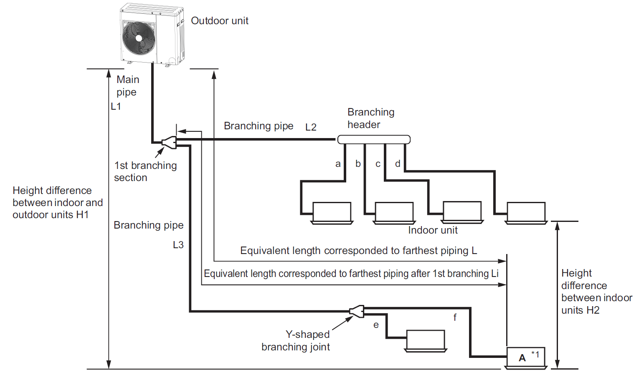

|  |  |  |  |  |
| --- | --- | --- | --- | --- |
| Μήκος Σωληνώσεων | Συνολικό Μήκος Δικτύου | | 90 μέτρα | L1 + L2 + L3 + a +b + c + d + e + f |
| Μήκος Περισσότερο Απομακρυσμένης Διαδρομής | Πραγματικό Μήκος | 50 μέτρα | L1 + L3 + f |
| Ισοδύναμο Μήκος | 60 μέτρα |
| Μέγιστο Ισοδύναμο Μήκος Κύριας Σωλήνας Δικτύου | | 30 μέτρα | L1 |

|  |  |  |  |
| --- | --- | --- | --- |
| Μήκος Σωληνώσεων | Μέγιστο Ισοδύναμο Μήκος Περισσότερο Απομακρυσμένης Σωλήνας από τον Πρώτο Σύνδεσμο του Δικτύου | 20 μέτρα | L3 + f |
| Μέγιστο Πραγματικό Μήκος Σωλήνας Σύνδεσης Εσωτερικής Μονάδας | 10 μέτρα | a, b, c, d, e, f |
| Υψομετρική Διαφορά | Μέγιστη Υψομετρική Διαφορά μεταξύ Εξωτερικής και Εσωτερικών Μονάδων | 15 μέτρα | - |
| Μέγιστη Υψομετρική Διαφορά μεταξύ Εσωτερικών Μονάδων | 10 μέτρα | - |

Προαιρετικά, το σύστημα να δύναται να εξοπλιστεί με PMVs προκειμένου η εκτόνωση του ψυκτικού ρευστού να εκτελεστεί εκτός της εσωτερικής μονάδας με συνέπεια την μείωση του παραγόμενου θορύβου. Εφόσον χρησιμοποιηθούν βάνες PMV, το ψυκτικό κύκλωμα να πληροί κατ’ ελάχιστο τις εξής απαιτήσεις:

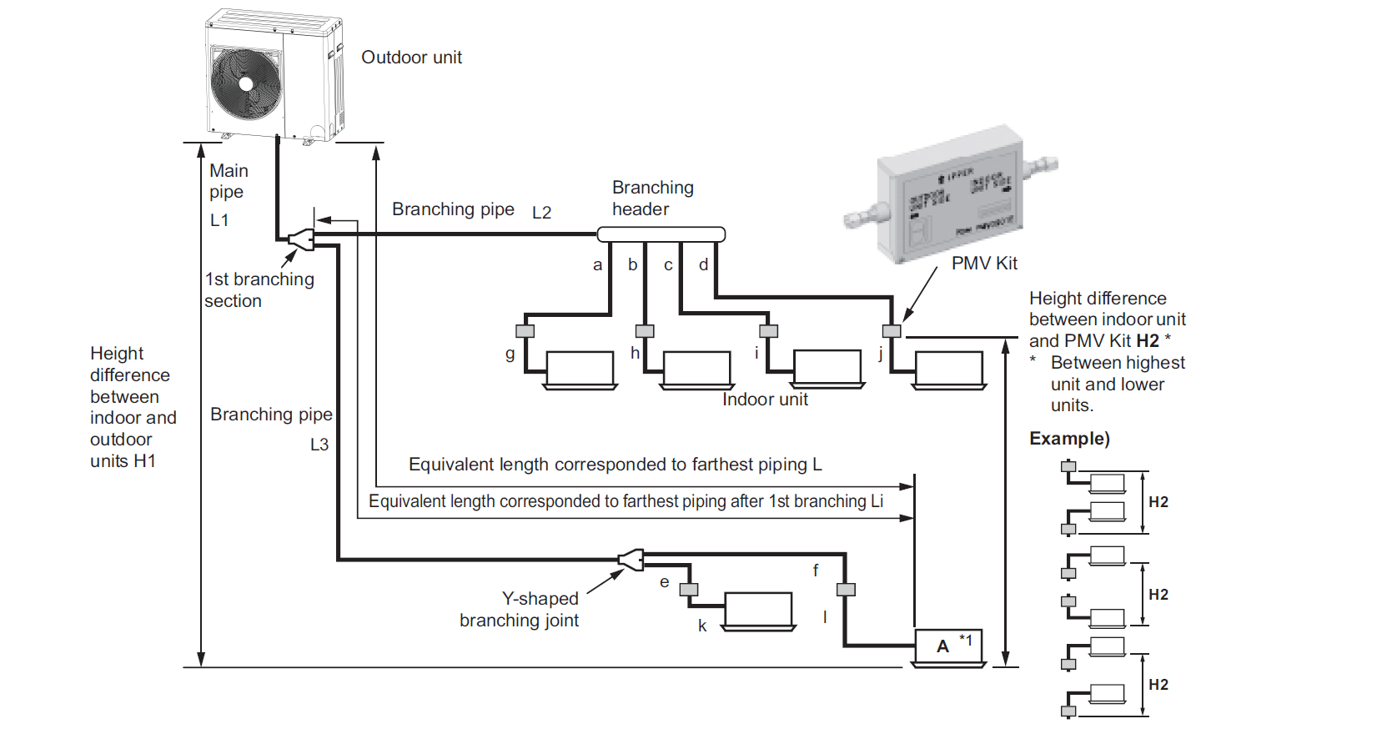

|  |  |  |  |  |
| --- | --- | --- | --- | --- |
| Μήκος Σωληνώσεων | Συνολικό Μήκος Δικτύου | | 75 μέτρα | L1 + L2 + L3 + a + b + c + d + e + f + g + h + i + j + k + l |
| Μήκος Περισσότερο Απομακρυσμένης Διαδρομής | Πραγματικό Μήκος | 40 μέτρα | L1 + L3 + f + l |
| Ισοδύναμο Μήκος | 50 μέτρα |
| Μέγιστο Ισοδύναμο Μήκος Κύριας Σωλήνας Δικτύου | | 25 μέτρα | L1 |
| Μέγιστο Ισοδύναμο Μήκος Περισσότερο Απομακρυσμένης Σωλήνας από τον Πρώτο Σύνδεσμο του Δικτύου | | 15 μέτρα | L3 + f + l |
| Μέγιστο Πραγματικό Μήκος Σωλήνας Σύνδεσης Εσωτερικής Μονάδας | | 10 μέτρα | a + g, b + h, c + i, d + j, e + k, f + l |

|  |  |  |  |
| --- | --- | --- | --- |
| Μήκος Σωληνώσεων | Μέγιστο Πραγματικό Μήκος μεταξύ PMV και Εσωτερικών Μονάδων | 2 μέτρα ή περισσότερο (κάτω από 10 μέτρα) | g, h, i, j, k, l |
| Υψομετρική Διαφορά | Μέγιστη Υψομετρική Διαφορά μεταξύ Εξωτερικής και Εσωτερικών Μονάδων | 15 μέτρα | - |
| Μέγιστη Υψομετρική Διαφορά μεταξύ PMV και Εσωτερικών Μονάδων | 10 μέτρα | - |

Το ψυκτικό κύκλωμα να επιτρέπει την επέκτασή του χωρίς την δημιουργία προβλημάτων στο ήδη υπάρχον δίκτυο. Το ψυκτικό δίκτυο να μην απαιτεί την προσθήκη παγίδων ελαίου και να είναι βελτιστοποιημένο για το ψυκτικό μέσο R410A. Το ψυκτικό δίκτυο να διατηρείται καθαρό και η συγκόλλησή του να γίνεται με συνεχή ροή αζώτου για την αποφυγή οξείδωσης.

**Χειριστήρια**

*Τοπικά Χειριστήρια*

Κάθε εσωτερική μονάδα να δύναται να συνδεθεί με τοπικά χειριστήρια. Η σύνδεση να πραγματοποιείται μέσω μη πολικών καλωδίων, όπως ακριβώς και η σύνδεση μεταξύ των εσωτερικών μονάδων. Το σύστημα να θέτει αυτόματα τις αντίστοιχες διευθύνσεις των εσωτερικών μονάδων, ενώ να διαθέτει λειτουργία ανίχνευσης σωστής συνδεσμολογίας.

Ενσύρματα και ασύρματα τοπικά χειριστήρια να είναι διαθέσιμα για όλους τους τύπους εσωτερικών μονάδων. Κάθε μεμονωμένο τοπικό χειριστήριο να δύναται να ελέγξει μέχρι και 8 εσωτερικές μονάδες, ενώ κάθε εσωτερική μονάδα να δύναται να ελεγχθεί από δύο πλήρη τοπικά χειριστήρια (ενσύρματα ή ασύρματα). Αισθητήριο θερμοκρασίας να βρίσκεται σε κάθε τοπικό χειριστήριο. Να διατίθεται επιπλέον ενσύρματο χειριστήριο με δυνατότητα εβδομαδιαίου χρονο-προγραμματισμού.

*Κεντρικά Χειριστήρια*

Να δύναται ο έλεγχος κάθε συστήματος VRF χρησιμοποιώντας τοπικά καθώς και κεντρικά χειριστήρια.

*Κεντρικό Χειριστήριο On-Off*

Έλεγχος μέχρι και 16 εσωτερικών μονάδων.

*Προγραμματιζόμενο Χειριστήριο*

Έλεγχος μέχρι και 64 εσωτερικών μονάδων.

*Κεντρικό Απομακρυσμένο Χειριστήριο*

Συσκευή προχωρημένου ελέγχου με δυνατότητα επίβλεψης μέχρι και 128 εσωτερικών μηχανημάτων. Η συσκευή να δύναται να ελέγξει την ενεργειακή κατανάλωση της εγκατάστασης και να εκτελέσει σύνθετες λειτουργίες προγραμματισμού. Βασικά χαρακτηριστικά της εν λόγω συσκευής δίνονται παρακάτω:

* Έλεγχος ON/OFF.
* Επιλογή λειτουργίας (αυτόματη λειτουργία/θέρμανση/ψύξη/ύγρανση/λειτουργία ανεμιστήρα).
* Επιλογή θερμοκρασίας λειτουργίας (setpoint).
* Επιλογή ταχύτητας ανεμιστήρα.
* Επιλογή θέσεως πτερυγίων προσαγωγής.
* Κατάσταση φίλτρων (και επαναφορά κατάστασης).
* Κατάσταση σφαλμάτων μονάδας (και επαναφορά κατάστασης σφαλμάτων).
* Έλεγχος προγραμματισμένης λειτουργίας μονάδος.

*Standard Smart Manager*

Η συσκευή να διαθέτει όλα τα προαναφερόμενα χαρακτηριστικά και λειτουργίες. Να δύναται επιπλέον να ελέγξει την λειτουργία των μονάδων συνδεδεμένων σε τοπικό δίκτυο. Χρησιμοποιώντας μία επιπλέον συσκευή, να δύναται να ελέγξει την ενεργειακή κατανάλωση της εφαρμογής και να συντάξει περιεκτική αναφορά όλων των κύριων παραμέτρων λειτουργίας του συστήματος. Η συσκευή να δύναται να συνδεθεί με υπολογιστή για την εκτέλεση σύνθετων λειτουργιών προγραμματισμού.

*Standard Smart Manager (με Data Analyzer)*

Η συσκευή να διαθέτει όλα τα προαναφερόμενα χαρακτηριστικά και λειτουργίες. Να δύναται επιπλέον να ελέγξει την λειτουργία των μονάδων συνδεδεμένων σε τοπικό δίκτυο. Χρησιμοποιώντας μία επιπλέον συσκευή, να δύναται να ελέγξει την ενεργειακή κατανάλωση της εφαρμογής και να συντάξει περιεκτική αναφορά όλων των κύριων παραμέτρων λειτουργίας του συστήματος. Η συσκευή να δύναται να συνδεθεί με υπολογιστή για την εκτέλεση σύνθετων λειτουργιών προγραμματισμού όπως:

* Ορισμός ορίων για την επιλογή θερμοκρασιών λειτουργίας.
* Ορισμός μέγιστης επιτρεπτής κατανάλωσης ενέργειας (για την εξωτερική μονάδα).
* Έλεγχος αποδιδόμενης ισχύος και αποδοτικότητας συστήματος. Δυνατότητα παραγωγής καμπυλών αποδοτικότητας.

*Χειριστήριο Αφής*

Χειριστήριο αφής, μοντέρνου σχεδιασμού με έγχρωμη οθόνη. Η συσκευή να διαθέτει φιλικό προς τον χρήστη περιβάλλον λειτουργίας και να δύναται να ελέγξει την λειτουργία έως και 512 εσωτερικών μονάδων. Η συσκευή να είναι κατάλληλη για χρήση σε κάθε μικρής- και μεγάλης- κλίμακας εφαρμογή όπου απαιτείται επίβλεψη της κατανάλωσης ενέργειας του συστήματος. Η συσκευή να διαθέτει όλα τα προαναφερθέντα χαρακτηριστικά και λειτουργίες. Συγκεκριμένα, να δύναται να:

* Συνδεθεί σε τοπικό δίκτυο.
* Παρέχει λειτουργίες χρονοπρογραμματισμού: ανά ημέρα, εβδομάδα, έτος (διαθέσιμη επιλογή προσθήκης περιόδων απουσίας χρήστη για την αποφυγή άσκοπης χρήσης του μηχανήματος).
* Παράγει αναφορά ενεργειακής κατανάλωσης τόσο σε ημερήσια όσο και σε μηνιαία βάση.
* Καταγράφει αυτόματα τις μετρήσεις κατανάλωσης ενέργειας (απαιτείται τοπική σύνδεση με μετρητή ενέργειας).
* Διασύνδεση με σήμα συναγερμού πυρκαγιάς.
* Διασύνδεση με σήμα key-lock.

**Πρωτόκολλα Επικοινωνίας**

Πλήρης επικοινωνία με συστήματα ενεργειακής διαχείρισης και ελέγχου κτιρίων (BMS) μέσω πρωτοκόλλων LonWorks, BACnet και Modbus.

1.
2.
3. Συνθήκες Μέτρησης Ψυκτικής Απόδοσης: Εσωτ. Θερμ. 27οC DB/19oC WB & Εξωτ. Θερμ. 35oC DB.
4. Συνθήκες Μέτρησης Θερμικής Απόδοσης: Εσωτ. Θερμ. 20οC DB/19oC WB & Εξωτ. Θερμ. 7oC DB/6oC WB.
5. Βαθμός SEER όταν η εξωτερική μονάδα είναι συνδεδεμένη με εσωτερικές μονάδες αεραγωγών.
6. Βαθμός SEER όταν η εξωτερική μονάδα είναι συνδεδεμένη με εσωτερικές μονάδες κασέτας 4-κατευθύνσεων.
7. Βαθμός SCOP όταν η εξωτερική μονάδα είναι συνδεδεμένη με εσωτερικές μονάδες αεραγωγών.
8. Βαθμός SCOP όταν η εξωτερική μονάδα είναι συνδεδεμένη με εσωτερικές μονάδες κασέτας 4-κατευθύνσεων.